Отчёт по лабораторной работе 4

дисциплина: Архитектура вычислительных систем

Юлдашев Ш. НБИбд-02-23

Содержание

# 1 Цель работы

Целью работы является освоение процедуры компиляции и сборки программ, написанных на ассемблере NASM.

# 2 Выполнение лабораторной работы

1. Создаю каталог lab04, перехожу в него, создаю файл hello.asm.

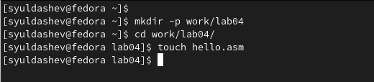

Figure 1: Файл для программы

1. Написал код программы по заданию.

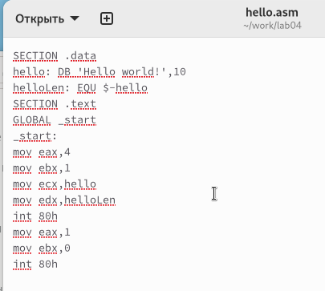

Figure 2: Программа hello.asm

1. Транслировал файл командой nasm. Получился объектный файл hello.o
2. Транслировал файл командой nasm с дополнительными опциями.Получился файл листинга и объектный файл.
3. Выполнил линковку и получил исполняемый файл.
4. Еще раз выполнил линковку для второго объектного файла и получил новый исполняемый файл.
5. Запустил исполняемые файлы.

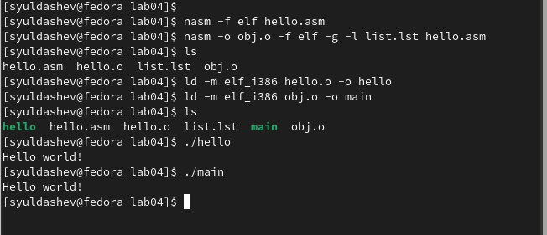

Figure 3: Сборка и запуск программы

1. Изменил сообщение Hello world на свое имя и запустил файл еще раз.

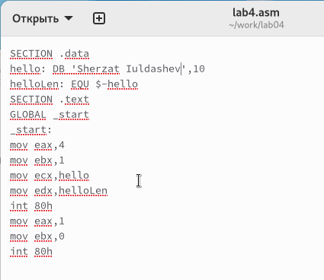

Figure 4: Программа в файле lab4.asm

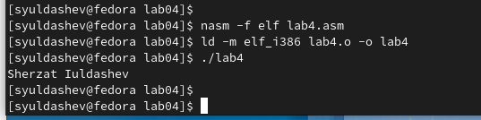

Figure 5: Сборка и проверка программы lab4.asm

# 3 Выводы

Освоили процесс компиляции и сборки программ, написанных на ассемблере nasm.